Практичекая работа 1.
Цель: Повторить работу с массивами.

Задача 1. По заданному числу N сформировать матрицу (N×N) следующего вида:

#include <stdio.h>
#include <locale.h>

int main() {

setlocale(LC_ALL, "Russian");

int n;

printf("Введите размер массива\n");
scanf("%d", &n);

int arr[n][n];

for (int i=0;i<n;i++) {
if (i % 2 == 0) {
for (int j=0;j<n;j++){
arr[i][j]=j+1;
printf("%d ",arr[i][j]);
}
}
else {
for (int j=0;j<n;j++) {
arr[i][j]=n-j;
printf("%d ",arr[i][j]);
}
}
printf("\n");
}

return 0;
}

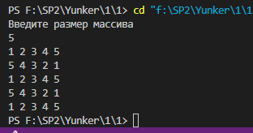

Задача 2. По заданному числу N сформировать матрицу (N×N) следующего вида:

#include <stdio.h>
#include <locale.h>

int main() {

setlocale(LC_ALL, "Russian");

int n;

printf("Введите размер массива\n");
scanf("%d", &n);

int arr[n][n];

int md = 1;
int sd = 1;

for (int i=0;i<n;i++) {
for (int j=0;j<n;j++) {
scanf("%d", &arr[i][j]);
}
}

printf("\n");

for (int i=0;i<n;i++) {
for (int j=0;j<n;j++) {
printf("%2d", arr[i][j]);
if (i == j) {
md *= arr[i][j];
}
if (j == n - i - 1) {
sd *= arr[i][j];
}
}
printf("\n");
}

printf("\n");

if (md > sd) {
printf("%d %d", md, sd);
}
else {
printf("%d %d", sd, md);
}

return 0;
}

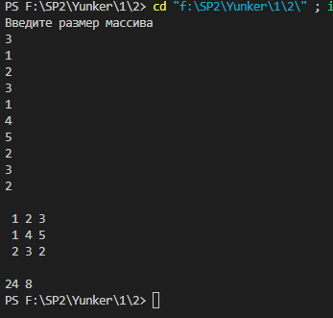

Задача 3. Поменять местами столбец с минимальной суммой элементов со столбцом с максимальной суммой элементов.

#include <stdio.h>
#include <locale.h>
#include <limits.h>

int main() {
setlocale(LC_ALL, "Russian");

int n, m;
int sum = 0;

printf("Введите через пробел n и m: ");
scanf("%d %d", &n, &m);

int arr[n][m];

for (int i = 0; i < n; i++) {
for (int j = 0; j < m; j++) {
scanf("%d", &arr[i][j]);
}
}

printf("\n");

for (int i = 0; i < n; i++) {
for (int j = 0; j < m; j++) {
printf("%d ", arr[i][j]);
}
printf("\n");
}

printf("\n");

int max_sum = INT_MIN, min_sum = INT_MAX;
int max_col = 0, min_col = 0;

for (int j = 0; j < m; j++) {
int col_sum = 0;
for (int i = 0; i < n; i++) {
col_sum += arr[i][j];
}

if (col_sum > max_sum) {
max_sum = col_sum;
max_col = j;
}

if (col_sum < min_sum) {
min_sum = col_sum;
min_col = j;
}
}

if (min_col != max_col) {
for (int i = 0; i < n; i++) {
int temp = arr[i][min_col];
arr[i][min_col] = arr[i][max_col];
arr[i][max_col] = temp;
}
}
printf("\n");

for (int i = 0; i < n; i++) {
for (int j = 0; j < m; j++) {
printf("%d ", arr[i][j]);
}
printf("\n");
}

return 0;
}

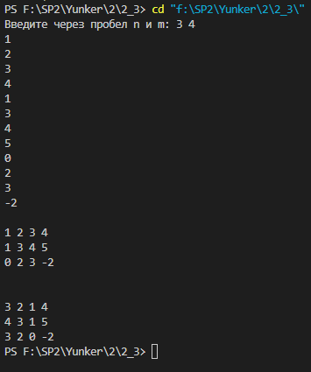

Задача 4. Змейка
Для заданных чисел M и N сформировать матрицу, заполненную по спирали числами от 11 до M⋅N.

#include <stdio.h>
#include <locale.h>

int main() {
setlocale(LC_ALL, "Russian");

int n, m;
int num = 1;

printf("Введите через пробел n и m: ");
scanf("%d %d", &n, &m);

int arr[n][m];

for(int i = 0; i < n; i++) {
for(int j = 0; j < m; j++) {
arr[i][j] = 0;
}
}

int top = 0, bottom = n - 1;
int left = 0, right = m - 1;

while(top <= bottom && left <= right) {
for(int j = left; j <= right && num <= n * m + 10; j++) {
arr[top][j] = num++;
}
top++;

for(int i = top; i <= bottom && num <= n * m + 10; i++) {
arr[i][right] = num++;
}
right--;

if(top <= bottom) {
for(int j = right; j >= left && num <= n * m + 10; j--) {
arr[bottom][j] = num++;
}
bottom--;
}

if(left <= right) {
for(int i = bottom; i >= top && num <= n * m + 10; i--) {
arr[i][left] = num++;
}
left++;
}
}

for(int i = 0; i < n; i++) {
for(int j = 0; j < m; j++) {
printf("%4d", arr[i][j]);
}
printf("\n");
}

printf("\n");

return 0;
}

